**Relazione annuale RPCT**

**anno 2019**

Indice della Relazione annuale del RPCT sull’attuazione del PTPC

SEZIONE 1. ANAGRAFICA AMMINISTRAZIONE

SEZIONE 2. ANAGRAFICA RPCT

SEZIONE 3. RENDICONTAZIONE MISURE GENERALI

3.1. Sintesi dell’attuazione delle misure generali

3.2 Codice di comportamento

3.3. Rotazione del personale

3.3.1 Rotazione Ordinaria

3.3.2 Rotazione Straordinaria

3.4. Misure in materia di conflitto di interessi

3.5. Whistleblowing

3.6. Formazione

3.7. Trasparenza

3.8. Pantouflage

3.9. Commissioni e conferimento incarichi in caso di condanna

3.10. Patti di integrità

3.11. Considerazioni conclusive sull’attuazione delle misure generali

SEZIONE 4. RENDICONTAZIONE MISURE SPECIFICHE

4.1. Quadro di sintesi dell’attuazione delle misure specifiche

SEZIONE 5. MONITORAGGIO GESTIONE DEL RISCHIO

SEZIONE 6. MONITORAGGIO ALTRE MISURE

SEZIONE 7. MONITORAGGIO PROCEDIMENTI PENALI

SEZIONE 8. MONITORAGGIO PROCEDIMENTI DISCIPLINARI

SEZIONE 9. CONSIDERAZIONI GENERALI

SEZIONE 10. MONITORAGGIO MISURE SPECIFICHE

10.1. Misure specifiche di controllo

10.2. Misure specifiche di trasparenza

10.3. Misure specifiche di definizione e promozione dell’etica e di standard di comportamento

10.4. Misure specifiche di regolamentazione

10.5. Misure specifiche di semplificazione

10.6. Misure specifiche di formazione

10.7. Misure specifiche di rotazione

10.8. Misure specifiche di disciplina del conflitto di interessi

# SEZIONE 1. ANAGRAFICA AMMINISTRAZIONE

Codice fiscale Amministrazione: 00233820224

Denominazione Amministrazione: COMUNE DI CIVEZZANO

Comparto: Comuni fino a 15000 abitanti

Regione di appartenenza: Trentino-Alto Adige

Classe dipendenti: da 20 a 99

Numero totale Dirigenti: 1

# SEZIONE 2. ANAGRAFICA RPCT

Nome RPC: MARTINA

Cognome RPC: RIZZI

Qualifica: vicesegretario comunale

Posizione occupata: COMUNE DI CIVEZZANO

Data inizio incarico di RPC: 01/01/2014

Il RPCT svolge anche le funzioni di Responsabile della trasparenza

RPCT coincide con Segretario Comunale  
RPCT non svolge la funzione di RPCT anche in altri Comuni

# SEZIONE 3. RENDICONTAZIONE MISURE GENERALI

*La presente sezione illustra l’andamento relativo all’attuazione delle misure generali per l’anno di riferimento del PTPC.*

## 3.1. Sintesi dell’attuazione delle misure generali

Con riferimento all’attuazione delle misure generali, nell’anno in corso, sono state programmate 3 misure generali.

Rispetto al totale delle misure generali programmate la situazione relativa alla loro attuazione corrisponde alla situazione rappresentata nella figura che segue:

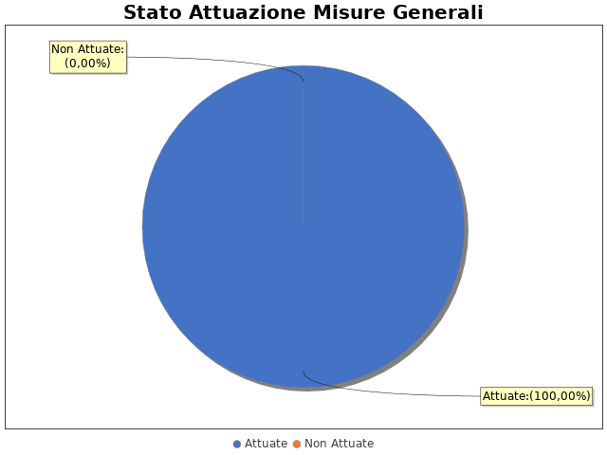

Inoltre, per quanto concerne le misure che, pur essendo state programmate, non risultano ancora attuate e non possono essere attuate nei tempi previsti dal PTPC, si evidenziano le seguenti motivazioni:

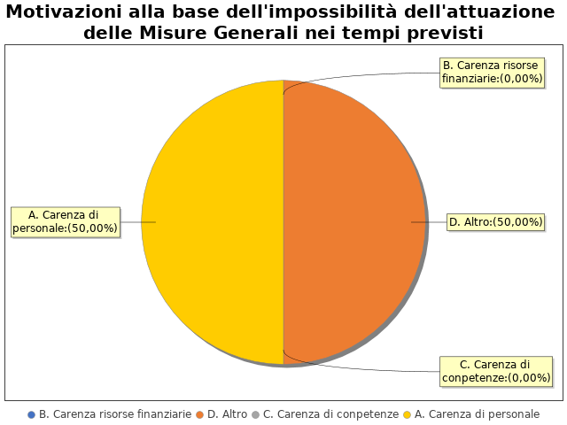

**Note del RPCT:**

## 3.2 Codice di comportamento

Il codice di comportamento è stato adottato nel 2014  
Sono state adottate le seguenti misure che garantiscono l'attuazione del Codice di Comportamento:

1. pubblicazione sul sito istituzionale al fine di garantirne maggiore conoscibilità (sia nella sezione Amministrazione Trasparente sia nella sezione Regolamenti);
2. richiamo del Codice di comportamento negli atti di gara per affidamento di appalti di lavori, servizi e forniture;
3. richiamo del Codice nei contratti di appalto e atti di incarico  
   Le seguenti aree di rischio sono state interessate da procedimenti disciplinari avviati, nell'anno di riferimento del PTPC in esame, per segnalazioni su violazioni del Codice di Comportamento, nei confronti dei dipendenti:  
   Nell'anno di riferimento del PTPC in esame sono stati attivati, per segnalazioni su violazioni del Codice di Comportamento, 1 procedimenti disciplinari; tra questi, 1 procedimenti disciplinari hanno dato luogo a sanzioni.

**Note del RPCT:**

## 3.3. Rotazione del personale

### 3.3.1 Rotazione Ordinaria

La misura Rotazione del Personale non è stata programmata nel PTPC in esame o, laddove la rotazione ordinaria sia stata già adottata negli anni precedenti, non si prevede di realizzare interventi correttivi o ad essa collegati.  
Per le seguenti motivazioni: rotazione non possibile in relazione alle ridotte dimensioni dell'Ente

### 3.3.2 Rotazione Straordinaria

Nel PTPCT non sono state programmate le azioni e le modalità organizzative idonee a garantire la tempestiva adozione della Rotazione Straordinaria del Personale in caso di necessità.  
Per le seguenti motivazioni: rotazione non possibile a causa delle ridotte dimensioni dell'Ente

**Note del RPCT:**

## 3.4. Misure in materia di conflitto di interessi

Nel PTPC, nell'atto o regolamento adottato sulle misure di inconferibilità ed incompatibilità per incarichi dirigenziali ai sensi del D.lgs. 39/2013, non sono esplicitate le direttive per l'attribuzione di incarichi dirigenziali e la verifica di insussistenza di cause ostative.  
 Si indicano di seguito le motivazioni: Pur non essendo esplicitate direttive o linee guida l'Amministrazione acquisisce in via preliminare dichiarazione da parte dell'interessato relative all'insussistenza di cause di incompatibilità o inconferibilità in caso di attribuzione di incarichi di posizione organizzativa  
  
INCONFERIBILITA'   
Nell'anno di riferimento del PTPC in esame, sono pervenute 1 dichiarazioni rese dagli interessati sull'insussistenza di cause di inconferibilità.  
Non sono state effettuate verifiche sulla veridicità delle dichiarazioni rese dagli interessati sull'insussistenza di cause di inconferibilità.  
  
INCONPATIBILITA'   
Nell'anno di riferimento del PTPC in esame, sono pervenute 1 dichiarazioni rese dagli interessati sull'insussistenza di cause di incompatibilità  
Non sono state effettuate verifiche sulla veridicità delle dichiarazioni rese dagli interessati sull'insussistenza di cause di incompatibilità.  
Nel PTPC, nell'atto o regolamento adottato sulle misure di inconferibilità ed incompatibilità per incarichi dirigenziali ai sensi del D.lgs. 39/2013, non sono esplicitate le direttive per effettuare controlli sui precedenti penali  
Si indicano di seguito le motivazioni: assenza di posizioni dirigenziali e numero esiguo di posizioni organizzative  
Non sono stati effettuati controlli sui precedenti penali nell’anno di riferimento del PTPC.  
  
SVOLGIMENTI INCARICHI EXTRA-ISTITUZIONALI   
Nell'anno di riferimento del PTPC in esame, Non sono pervenute segnalazioni sullo svolgimento di incarichi extra-istituzionali non autorizzati.

**Note del RPCT:**

E’ opportuno prevedere, a decorrere dalla nuova legislatura (maggio 2020) quale nuova misura in materia di inconferibilità e incompatibilità ai sensi del d.lgs. n. 39/2013, la necessità di effettuare verifica tramite l’Ufficio del Casellario sulle dichiarazioni rese dagli interessati al conferimento di posizione organizzativa (controllo sui precedenti penali).

## 3.5. Whistleblowing

La misura “Whistleblowing” non è stata programmata nel PTPC in esame o, laddove la misura sia stata già adottata negli anni precedenti, non si prevede di realizzare interventi correttivi o ad essa collegati.  
Per le seguenti motivazioni: è stata prevista una collaborazione con il Consorzio dei Comuni Trentini al fine di garantire la corretta attuazione della misura, che si concretizzerà nei prossimi mesi

**Note del RPCT:**

E’ programmato un incontro alla fine del mese di gennaio 2020 presso il Consorzio dei Comuni Trentini, illustrativo delle modalità di funzionamento della nuova piattaforma applicativa di whistleblowing secondo quanto previsto dalla legge n. 179/2017 con attribuzioni delle credenziali di accesso alla piattaforma stessa.

## 3.6. Formazione

Nell’anno di riferimento del PTPC è stata erogata formazione sul tema della prevenzione della corruzione e/o tecnica/specialistica sui processi particolarmente esposti al rischio ai seguenti soggetti:   
 - RPCT per un numero medio di ore pari a 6  
 - Staff del RPCT per un numero medio di ore pari a 3  
 - Funzionari per un numero medio di ore pari a 4  
 - personale amministrativo per un numero medio di ore pari a 3  
  
Per ogni corso di formazione erogato, non sono stati somministrati ai partecipanti presenti dei questionari finalizzati a misurare il loro livello di gradimento.  
La formazione è stata erogata da soggetti: Esterni  
In particolare, la formazione è stata affidata a:  
 - Formazione in house

**Note del RPCT:**

Sarebbe auspicabile la partecipazione alle attività formative e di aggiornamento anche da parte di tutti gli amministratori, compresi consiglieri comunali.

## 3.7. Trasparenza

La misura “Trasparenza” non è stata programmata nel PTPC in esame o, laddove la misura sia stata già adottata negli anni precedenti, non si prevede di realizzare interventi idonei a garantire la corretta e continua attuazione della stessa.  
Per le seguenti motivazioni: La formazione in materia di trasparenza è stata garantita attraverso la partecipazione ai corsi in materia di anticorruzione. E' peraltro prevista una formazione specifica per il personale chiamato a caricare i dati sulla sezione Amministrazione Trasparente, che sarà attuata presumibilmente nei prossimi mesi

**Note del RPCT:**

## 3.8. Pantouflage

La misura “Pantouflage” non è stata programmata nel PTPC in esame o, laddove la misura sia stata già adottata negli anni precedenti, non si prevede di realizzare interventi idonei a garantire la corretta e continua attuazione della stessa.  
Per le seguenti motivazioni: Non prevista

**Note del RPCT:**

## 3.9. Commissioni e conferimento incarichi in caso di condanna

La misura “Commissioni, assegnazioni di uffici e conferimento di incarichi in caso di condanna per delitti contro le PA” non è stata programmata nel PTPC in esame o, laddove la misura sia stata già adottata negli anni precedenti, non si prevede di realizzare interventi idonei a garantire la corretta e continua attuazione della stessa.  
Per le seguenti motivazioni: Non prevista

**Note del RPCT:**

## 3.10. Patti di integrità

La misura “Patti di Integrità”, pur essendo stata programmata nel PTPC di riferimento, non è stata ancora attuata.   
  
 In particolare, non sono state ancora avviate le attività per l’adozione della misura ma saranno avviate nei tempi previsti dal PTPC   
 a causa di:  
 - Carenza di personale  
 - l'Amministrazione non ha adottato un "Patto di Integrità". In tutti i contratti di appalto di lavori, servizi e forniture si fa peraltro richiamo agli obblighi di condotta sanciti dal codice di comportamento

**Note del RPCT:**

## 3.11. Considerazioni conclusive sull’attuazione delle misure generali

Il complesso delle misure attuate ha avuto un effetto (diretto o indiretto):  
 - positivo sulla qualità dei servizi  
 - negativo sull'efficienza dei servizi (es. in termini di riduzione dei tempi di erogazione dei servizi)  
 - negativo sul funzionamento dell'amministrazione (es. in termini di semplificazione/snellimento delle procedure)  
 - positivo sulla diffusione della cultura della legalità  
 - neutrale sulle relazioni con i cittadini  
 - positivo su maggiore consapevolezza e presa di coscienza da parte del personale dipendente

# SEZIONE 4. RENDICONTAZIONE MISURE SPECIFICHE

La presente sezione illustra l’andamento relativo all’attuazione delle misure specifiche per l’anno di riferimento del PTPC.

## 4.1. Quadro di sintesi dell’attuazione delle misure specifiche

Con riferimento all’attuazione delle misure generali, nell’anno in corso, sono state programmate 0 misure specifiche.  
Rispetto al totale delle misure specifiche programmate la situazione relativa alla loro attuazione corrisponde alla situazione rappresentata nella figura che segue:

Nel dettaglio, rispetto al totale delle misure specifiche programmate per le diverse tipologie di misure, si evince la situazione illustrata nel grafico che segue:

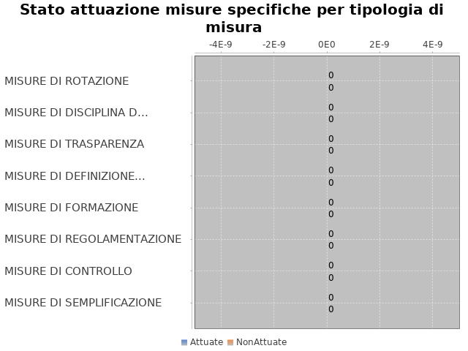

**Note del RPCT:**

# SEZIONE 5. MONITORAGGIO GESTIONE DEL RISCHIO

*Il grafico che segue indica, per ciascuna area di rischio esaminata nel PTPC, il numero di eventi corruttivi che si sono verificati nell’anno in corso (laddove verificatisi):*

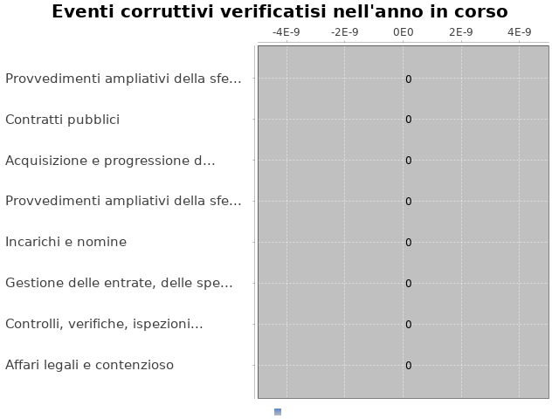

Con riferimento alle aree in cui si sono verificati eventi corruttivi, la tabella che segue indica se nel PTPC erano state previste misure di prevenzione della Corruzione:

Tabella 1 - Previsione misure nelle aree in cui si sono verificati fenomeni corruttivi

|  |  |  |
| --- | --- | --- |
| Aree di rischio | EVENTI CORRUTTIVI | PREVISIONE DI MISURE |
| Nessuna previsione |  |  |

Si ritiene che la messa in atto del processo di gestione del rischio abbia generato dentro l’organizzazione i seguenti effetti:

-è aumentata la consapevolezza del fenomeno corruttivo  
 -è rimasta invariata la capacità di scoprire casi di corruzione  
 -è rimasta invariata la reputazione dell'ente  
  
Il PTPC non è stato elaborato in collaborazione con altre amministrazioni.

# SEZIONE 6. MONITORAGGIO ALTRE MISURE

Non è stata effettuata la rotazione degli incarichi di arbitrato.  
Non sono pervenuti suggerimenti e/o richieste di chiarimenti in merito alla strategia di prevenzione della corruzione dell'ente da parte di soggetti esterni all'amministrazione (es. sulle misure di prevenzione della corruzione adottate da parte di soggetti esterni all'amministrazione)  
Tali suggerimenti non sono stati accolti.

# SEZIONE 7. MONITORAGGIO PROCEDIMENTI PENALI

Ci sono state denunce a carico di dipendenti dell'amministrazione nell'anno di riferimento del PTPC in esame.  
Il grafico che segue indica, per ciascuna area di rischio esaminata nel PTPC, il numero di denunce a carico di dipendenti nell’anno in corso:

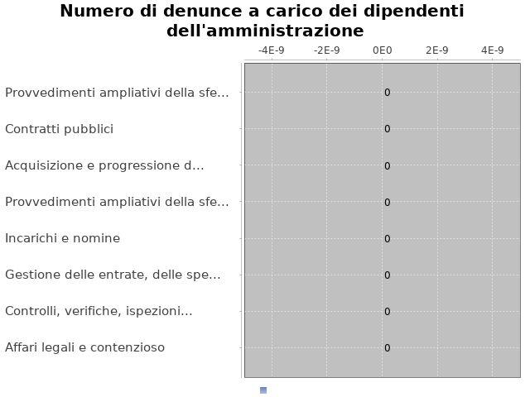

Sono stati avviati procedimenti penali a carico di dipendenti dell'amministrazione nell'anno di riferimento del PTPC in esame.  
Il grafico che segue indica, per ciascuna area di rischio esaminata nel PTPC, il numero di procedimenti penali avviati a carico di dipendenti nell’anno in corso:

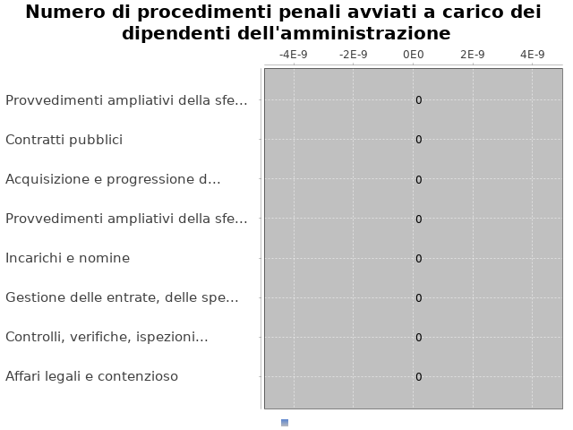

**Note del RPCT:**

# SEZIONE 8. MONITORAGGIO PROCEDIMENTI DISCIPLINARI

Sono stati avviati procedimenti disciplinari riconducibili a fenomeni corruttivi (in senso ampio, non solo per fatti penalmente rilevanti) a carico dei dipendenti.  
Il grafico che segue indica, per ciascuna area di rischio esaminata nel PTPC, il numero di procedimenti disciplinari, riconducibili a fenomeni corruttivi, a carico di dipendenti nell’anno in corso:

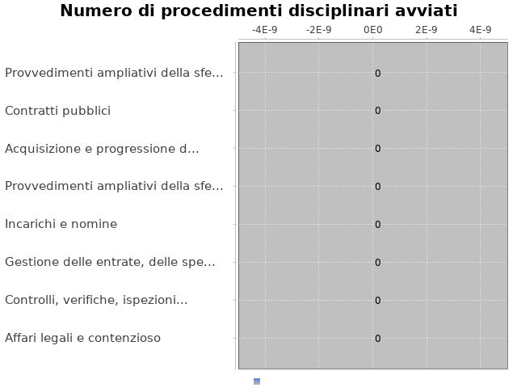

**Note del RPCT:**

Per quanto riguarda i procedimenti disciplinari avviati e conclusi in corso d’anno si rinvia alla sezione relativa al codice di comportamento (paragrafo 3.2)

# SEZIONE 9. CONSIDERAZIONI GENERALI

Si ritiene che lo stato di attuazione del PTPC (definito attraverso una valutazione sintetica del livello effettivo di attuazione del Piano e delle misure in esso contenute) sia Medio, per tali ragioni: Nel corso del 2019 si è consolidata l'attività di aggiornamento e formazione del personale. L'inserimento nel piano delle tabelle specificanti gli obblighi di trasparenza e pubblicazione ha facilitato gli adempimenti anche in materia di pubblicazione dei dati obbligatori. Molte misure previste sono entrate a regime diventando prassi consolidata  
  
Si ritiene che l’efficacia complessiva della strategia di prevenzione della corruzione (definita attraverso una valutazione sintetica) con particolare riferimento alle misure previste nel Piano e attuate sia Parzialmente idoneo, per tali ragioni: Non tutte le azioni previste dal piano sono state attuate secondo la tempistica fissata dall'Amministrazione, in parte per la cessazione di personale in corso d'anno in parte per la tipologia delle misure (con particolare rif. a monitoraggio e report di controllo periodico, percepite come scarsamente efficaci)  
  
Si ritiene che l'esercizio del ruolo di impulso e coordinamento del RPC rispetto alla messa in atto del processo di gestione del rischio (definito attraverso una valutazione sintetica) sia stato Idoneo, per tali ragioni: Coinvolgimento dei responsabili dei servizi nell'attività di redazione e di monitoraggio del piano.

Continua a rappresentare aspetto critico il coinvolgimento alle attività formative e di aggiornamento da parte dei componenti di consiglio comunale e giunta. L'esiguità della dotazione organica non ha consentito di portare a compimento alcune misure previste

# SEZIONE 10. MONITORAGGIO MISURE SPECIFICHE

*Il presente capitolo illustra l’andamento relativo all’attuazione delle singole misure specifiche programmate nell’anno di riferimento del PTPC.*

## Misure specifiche di controllo

Non sono state programmate misure specifiche di controllo.

**Note del RPCT:**

## Misure specifiche di trasparenza

Non sono state programmate misure specifiche di trasparenza.

**Note del RPCT:**

Dal 1 aprile 2019 è stato pubblicato il nuovo sito. In corso d’anno si è provveduto a verificare, con cadenza periodica, la completezza dei dati caricati con particolare riferimento alla sezione Amministrazione Trasparente. Peraltro l’importazione dei dati sul nuovo sito ha comportato che la data di pubblicazione sia uguale per tutti i dati o categorie di dati caricati sul vecchio sito fino alla data del 31 marzo 2019.

## Misure specifiche di definizione e promozione dell’etica e di standard di comportamento

Non sono state programmate misure specifiche di definizione e promozione dell'etica e di standard di comportamento.

**Note del RPCT:**

## Misure specifiche di regolamentazione

Non sono state programmate misure specifiche di regolamentazione.

**Note del RPCT:**

## Misure specifiche di semplificazione

Non sono state programmate misure specifiche di semplificazione.

**Note del RPCT:**

## 10.6. Misure specifiche di formazione

Non sono state programmate misure specifiche di formazione.

**Note del RPCT:**

## Misure specifiche di rotazione

Non sono state programmate misure specifiche di rotazione.

**Note del RPCT:**

## Misure specifiche di disciplina del conflitto di interessi

Non sono state programmate misure specifiche di disciplina del conflitto di interessi.

**Note del RPCT:**